Тематическая неделя «Весенняя капель»
Подготовила воспитатель Иночкина Н.С.

Цель: Формировать представление об изменениях в природе весной. Расширять знания о домашних животных и птицах. Знакомить с некоторыми особенностями поведения лесных зверей весной.

Весной солнце поднимается выше и светит ярче, дни становятся длиннее.
Соки деревьев, согретые весенним солнышком, поднимаются от корней к набухающим почкам. У вербы распушились почки, и, хотя листьев еще нет, но все деревце словно окутано нежным желто-зеленым облаком. В лесах, на полях и лугах раскрываются весенние цветы: мать-и-мачеха, подснежник, медуница.
Просыпаются после долгой зимы насекомые. Возвращаются на родину перелетные птицы.
Заканчивается зимняя спячка зверей. Взрослые звери линяют, зимняя шерсть заменяется на летнюю, а белка и заяц изменяют и цвет своей шубки.
Из берлоги выходит медведица с медвежатами. У волчицы появляются волчата.
Весной у людей много работы. В поле готовят почву для посевов и сеют рожь, ячмень, просо. В огородах сеют ранние культуры: укроп, петрушку, морковь, лук.
Белыми и розовыми кружевными накидками покрываются сады — цветут яблони, вишни, сливы. Весной солнце поднимается выше и светит ярче, дни становятся длиннее.
Слушая сказки, вчитываясь в рассказы, дети знакомятся с весенним временем года, узнают о характерных сезонных явлениях природы, познают окружающий мир.

Образовательная область «Речевое развитие»
Рассмотрите с детьми картинки «Весна»
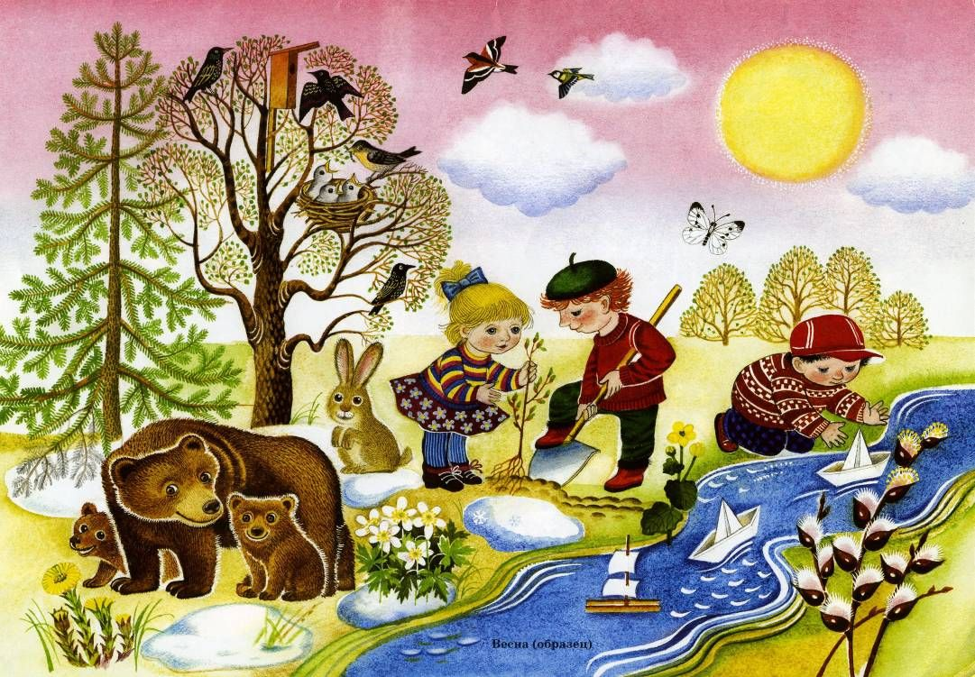

Ребенку можно задать вопросы, на которые он сможет ответить или, если не разговаривает-то покажет предметы.
- Погода: состояние неба и солнца, какие природные явления в данное время года.
- Как одеваются люди?
- Что делают дети?
- Что делают птицы?
- Что делают животных?
- Какие насекомые на картинке?
- Какие растения цветут?
Чтение Г. Скребицкого «Четыре художника», «Заюшкина избушка», Л.Н. Толстого «Три медведя».
Чтение потешки «Солнышко-ведрышко»
Взойди поскорей,
Освети, обогрей
Телят, ягнят.
Ещё маленьких ребят.
Чтение стихотворения «Закончилась зима»
«Загадки»
1.Доброе, хорошее,
На людей глядит,
А на себя глядеть не велит.
(Солнце)
2.Пушистая вата плывёт куда – то
Чем вата ниже, тем дождик ближе.
(Туча)
3.Летом бежит, зимой спит,
Весна настала – опять побежала.
(Река)
4.На ветках –
Плотные комочки.
В их дремлют
Клейкие листочки.
(Почки)

Образовательная область «Познавательное развитие»

Слушание голосов птиц

https://www.hobobo.ru/pesni/zvuki-prirody/zvuki-peniya-ptits-dlya-detej/
- Посмотрите на картинку — это птица ворона. Послушайте ее голос. Попробуйте сами сказать, как ворона «кар-р».
- Посмотрите на картинку — это птица воробей. Послушайте его голос. Попробуйте сами сказать, как воробей «чик-чирик».
- Посмотрите на картинку — это птица кукушка. Послушайте ее голос. Попробуйте сами сказать, как кукушка «ку-ку».
Д/И «Угадай, кто я»
Упражнять детей в классифицировании животных, учить выделять диких и домашних животных, правильно называть их.
Д/игра: «Найди предмет» - учить сопоставлять формы предметов с геометрическими фигурами. Например, предложите малышу в комнате найти предмет круглой, квадратной, треугольной формы.
Наблюдение за небом и облаками – закрепить представления о весне. Обратить внимание небо – голубое, облака белые, появляются насекомые, цветут деревья.
Дидактические игры «Собери картинку» (любую картинку разрежьте на 4 части и пусть малыш ее соберёт)
Рассмотрите весенние цветы: цвет, форма цветка, где можно их посмотреть.
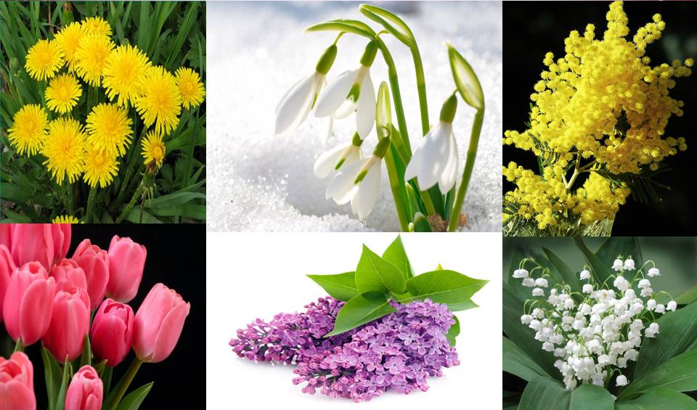

Игра «Назови одним словом»
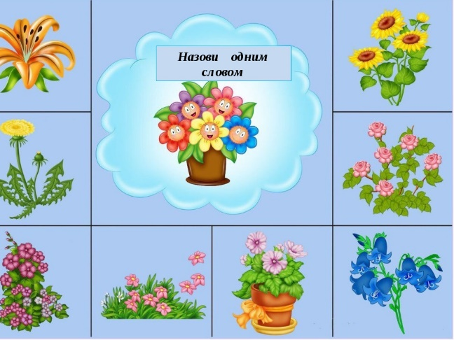

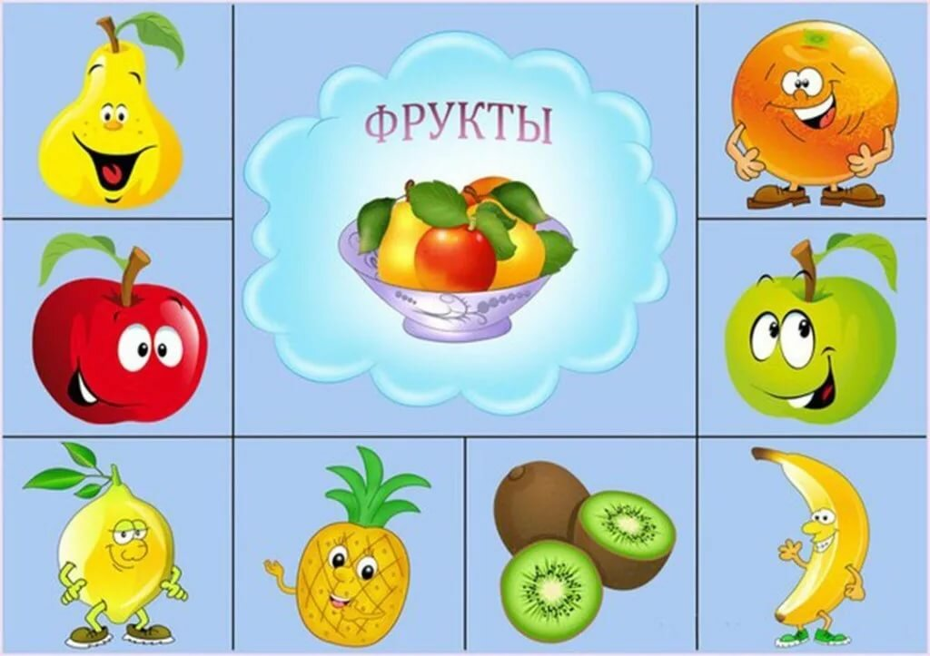
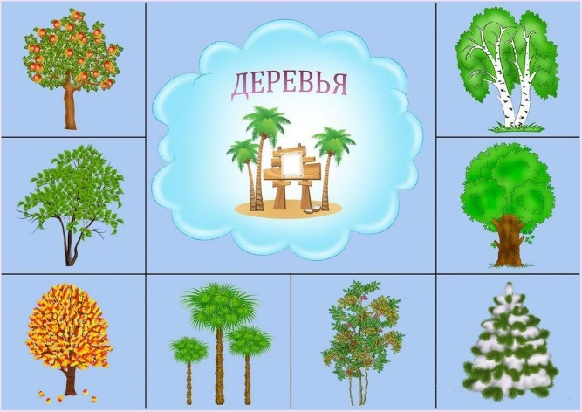

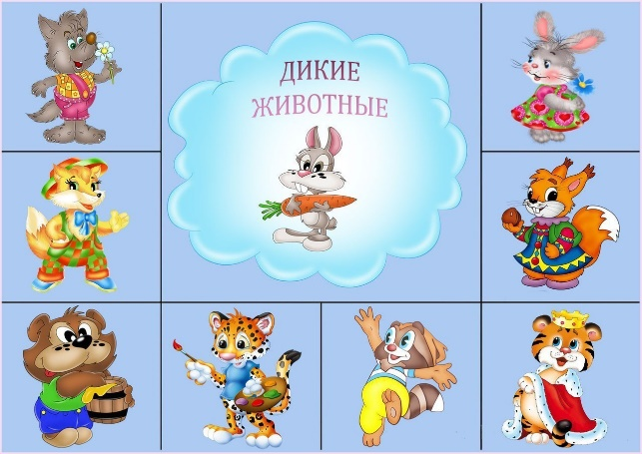
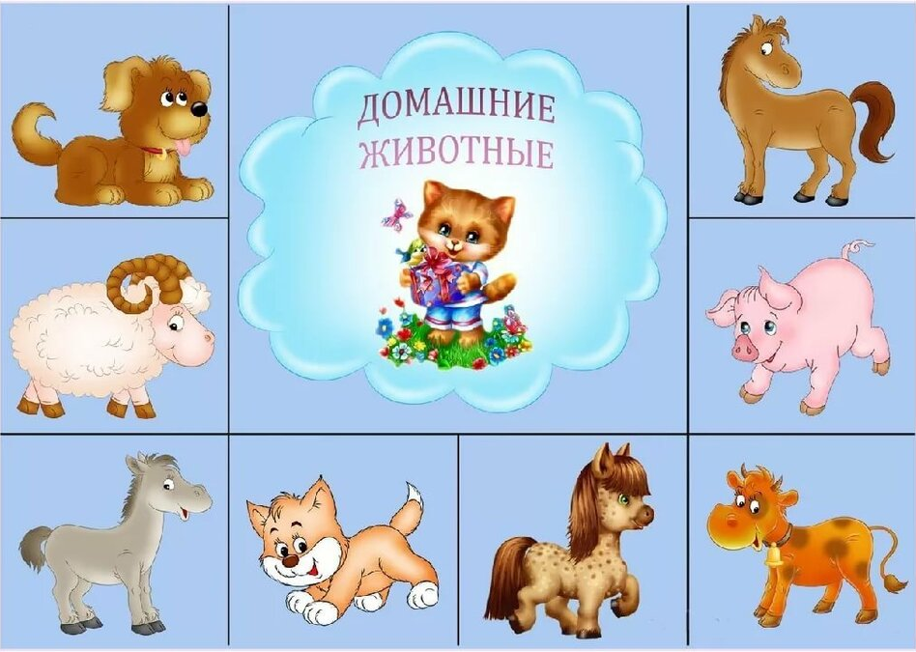

Образовательная область «Физическое воспитание»

Игры с бегом «Пройди по дорожке и не упади»
Цель: Развивать движения на равновесие, продолжать повторять ходьбу и бег вокруг предметов, прыжки через шнуры.
Пальчиковая гимнастика «Игрушки»
Цель: развитие мелкой моторики, координации движений пальцев рук.
Я с игрушками играю: (Руки перед собой, сжимаем-разжимаем пальцы обеих рук.)
Мячик я тебе бросаю, (Протягиваем руки вперёд – «бросаем мяч».)
Пирамидку собираю, (Прямые кисти ладонями вниз поочерёдно кладём друг на друга несколько раз.)
Грузовик везде катаю. (Двигаем перед собой слегка раскрытой кистью правой руки – «катаем машинку».)
Игра «Мяч»
Цель: развитие мелкой моторики, координации движений пальцев рук.
Мой весёлый круглый мяч, (Одной рукой бьём по воображаемому мячу.)
Щёки круглые не прячь! (Смена рук.)
Я тебя поймаю, (Двумя руками, соединив одноимённые пальцы, показываем мяч.)
В ручках покатаю! (Покатали воображаемый мяч между ладоней.)
Образовательная область «Социально-коммуникативное развитие»

Игра: «Магазин цветов» – позволит познакомить детей с названием цветов, развить диалоговую речь, формировать навыки культурного поведения в общественных местах, творческие способности при составлении композиций, воспитывать бережное отношение к цветам, уважение к труду взрослых.
Для игры необходимо подготовить открытки с цветами или картинки и из журналов, «деньги» и «карточка для оплаты»; игрушечная касса; бумага для упаковки цветов, бумажные ленты.
В магазине можно:
создавать красивые букеты;
продавать в магазине цветы и букеты.

Образовательная область «Художественно-эстетическое развитие»
Прослушивание музыки П.И. Чайковского «Времена года».

Существуют техники рисования, которые являются также очень увлекательными.
«Точечный рисунок»: ребёнок опускает пальчик в гуашь, ставит его перпендикулярно к белому листу бумаги и начинает изображать.
«Оттиск печатками из пробки или ластика»: ребёнок прижимает пробку к штемпельной подушке с краской и наносит оттиск на бумагу. Для получения другого цвета меняется и мисочка, и пробка.
«Печать по трафарету»: ребёнок прижимает печатку или поролоновый тампон к штемпельной подушке с краской и наносит оттиск на бумагу с помощью трафарета. Чтобы изменить цвет, берут другие тампон и трафарет.
«Кляксография обычная»: ребёнок зачерпывает гуашь пластиковой ложкой и выливает на бумагу. В результате получаются пятна в произвольном порядке. Затем лист накрывается другим листом и прижимается (можно согнуть пополам, на одну половину капнуть тушь, а другой его прикрыть).
Далее верхний лист снимается, изображение рассматривается: определяется, на что оно похоже. Уже 3-летний ребенок может смотреть на них и видеть образы, предметы или отдельные детали. "На что похожа твоя или моя клякса?", "Кого или что она тебе напоминает?" - эти вопросы очень полезны, т.к. развивают мышление и воображение. После этого, не принуждая ребенка, а показывая, рекомендую перейти к следующему этапу - обведение или дорисовка клякс. В результате может получиться целый сюжет.

Лепим с малышом. Поделки из пластилина для самых маленьких
Известно, что лепка способствует развитию мелкой моторики у малышей. Доказано, что, развивая мелкую моторику рук, происходит влияние на развитие речи, мышления, память, координацию движений.
Считается, что лепка весьма благотворно и успокаивающе влияет на нервную систему.
Способствует развитию тактильных ощущений, пространственному, образному и логическому мышлению. Учит представлению о форме и цвете. Развивает воображение и творческие способности малыша.
Ребенок учится координировать свои движения, концентрировать внимание на своей работе, учится усидчивости и терпению. Создавая "шедевры" и получая похвалу от родителей, малыш ощущает свою значимость и нужность, а также огромное удовольствие от признания и оценки своих способностей и талантов.
